Lab 9: Spring Boot – Transaction

นายพีรพล แก้วเจริญสันติสุข 673380287-8 sec 1

1. การสร้าง Account
Request: POST /accounts
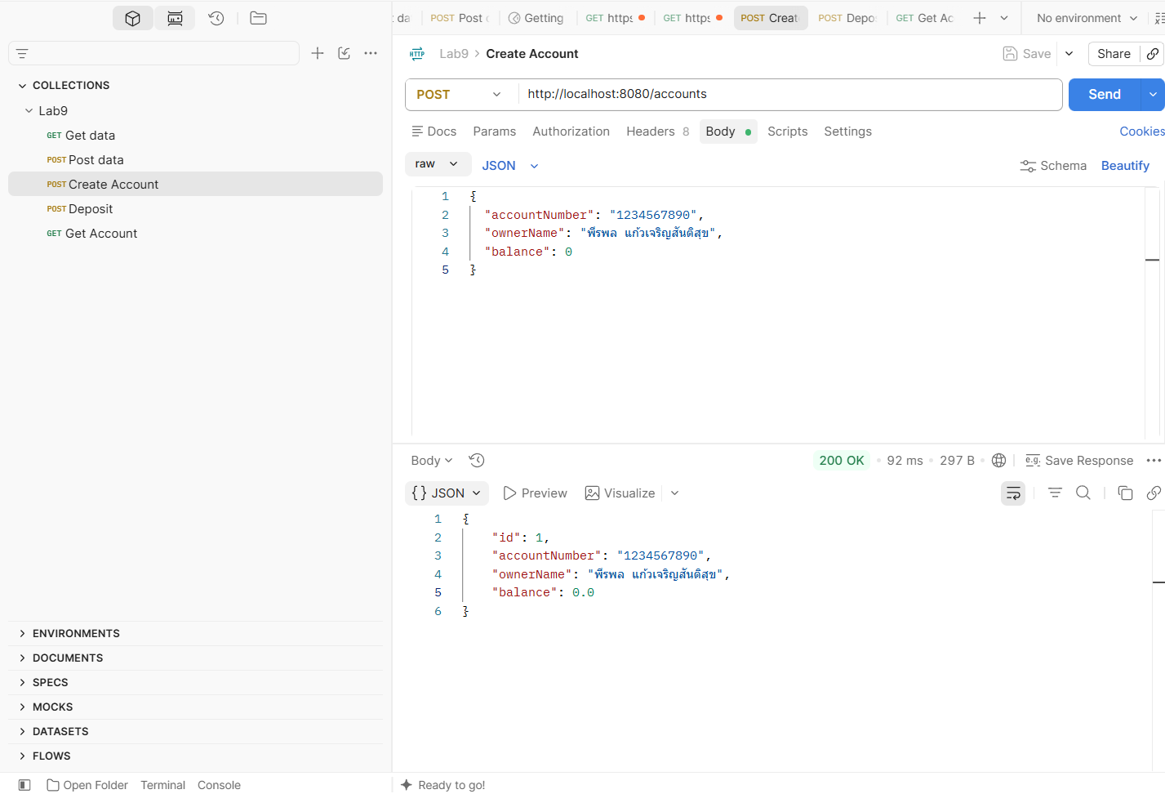
อธิบาย:
ระบบสร้างบัญชีใหม่สำเร็จ ได้ Status 200 OK และ Response ส่งค่า id: 1 กลับมาพร้อม balance เริ่มต้นเป็น 0.0 ตามข้อมูลที่ส่งไป แสดงว่า endpoint POST /accounts ทำงานถูกต้อง

2. การฝากเงินสำเร็จ
Request: POST /accounts/{id}/deposit
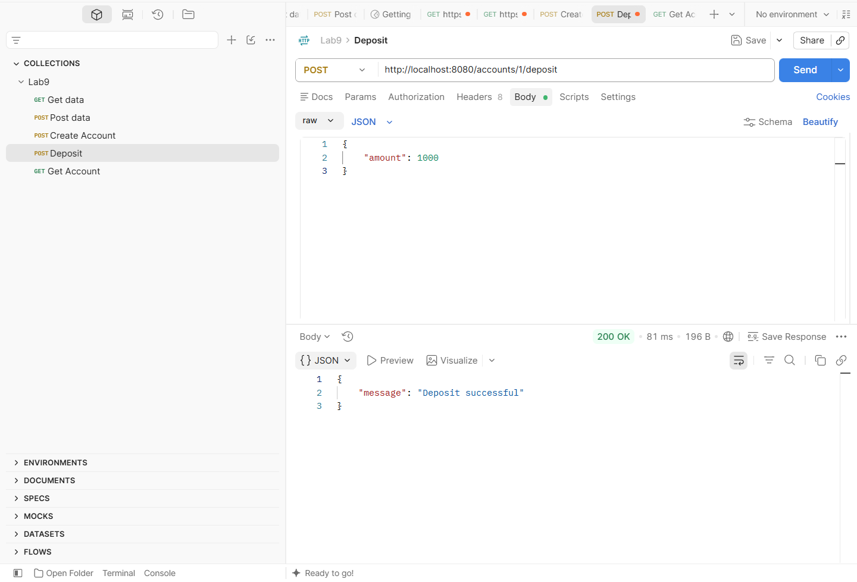
อธิบาย:
ส่งคำขอฝากเงินจำนวน 1000 ไปยัง Account id=1 ได้ Status 200 OK และข้อความ "Deposit successful" กลับมา แสดงว่าระบบประมวลผลการฝากเงินสำเร็จ

3. ตรวจสอบ Account
Request: GET /accounts/{id}
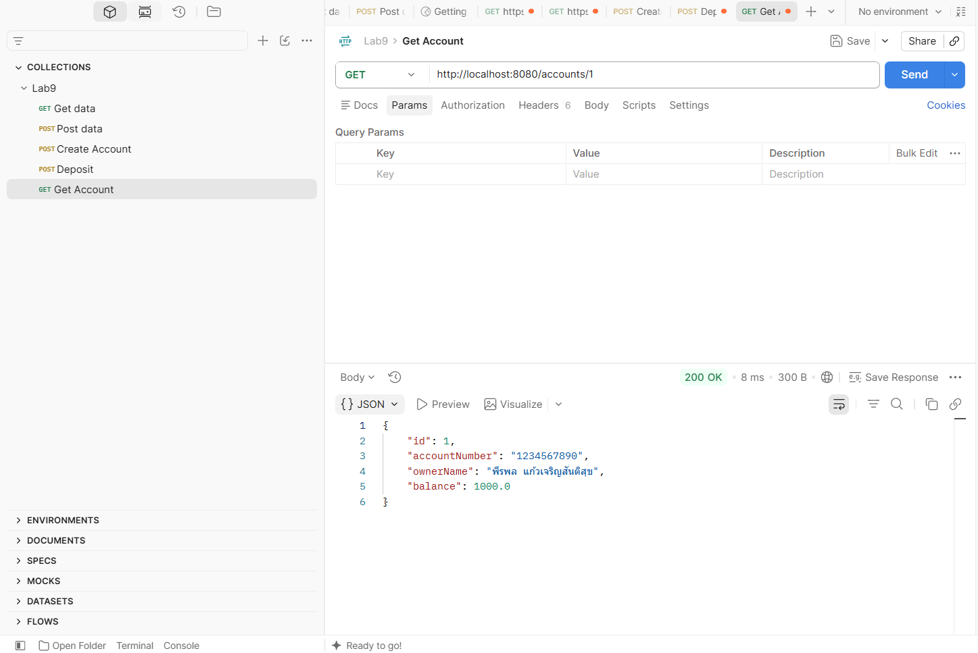
อธิบาย:
เมื่อดึงข้อมูล Account id=1 กลับมาดูอีกครั้ง พบว่า balance เปลี่ยนจาก 0 เป็น 1000.0 ตรงกับจำนวนเงินที่ฝากไป ยืนยันว่ายอดเงินถูกอัปเดตในฐานข้อมูลจริง

4. ตรวจสอบ DepositTransaction
pgAdmin: SELECT * FROM deposit_transaction;
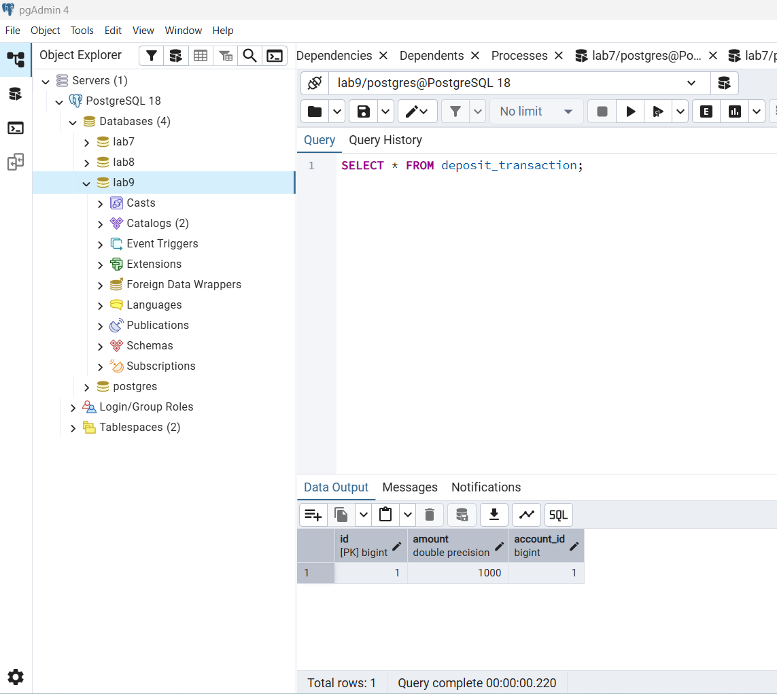
อธิบาย:
จากการรัน SQL ตรวจตาราง deposit_transaction พบ 1 แถว (amount=1000, account_id=1) แสดงว่านอกจากยอดเงินจะถูกอัปเดตแล้ว ระบบยังบันทึกประวัติการฝากเงินลงตารางแยกได้ถูกต้อง

5. ทดลอง Rollback
Postman แสดง Status 500 หลังเพิ่ม throw new RuntimeException
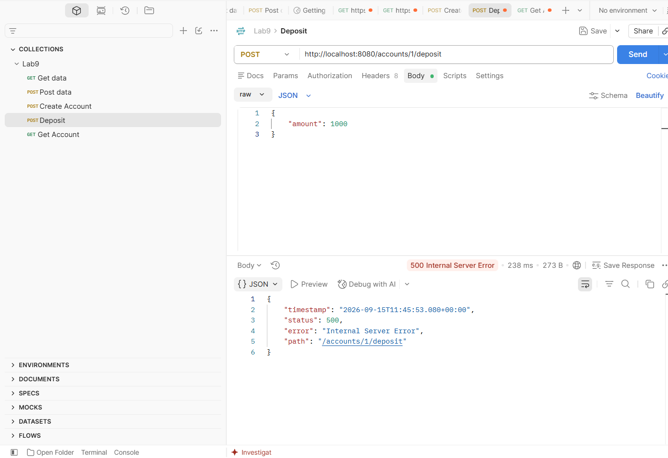
ตรวจสอบว่าข้อมูลถูกย้อนกลับ (balance ไม่เพิ่ม + deposit_transaction ไม่มีแถวใหม่)
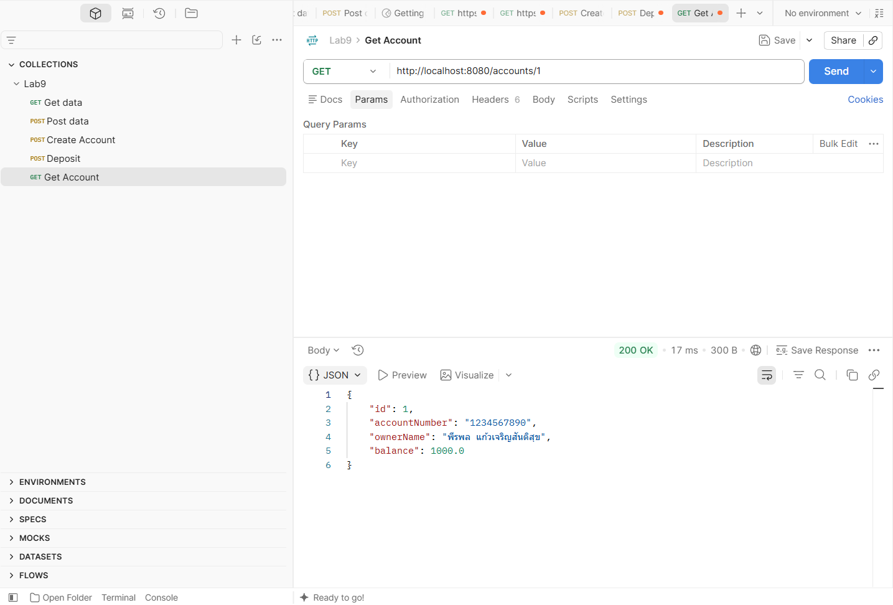 ]
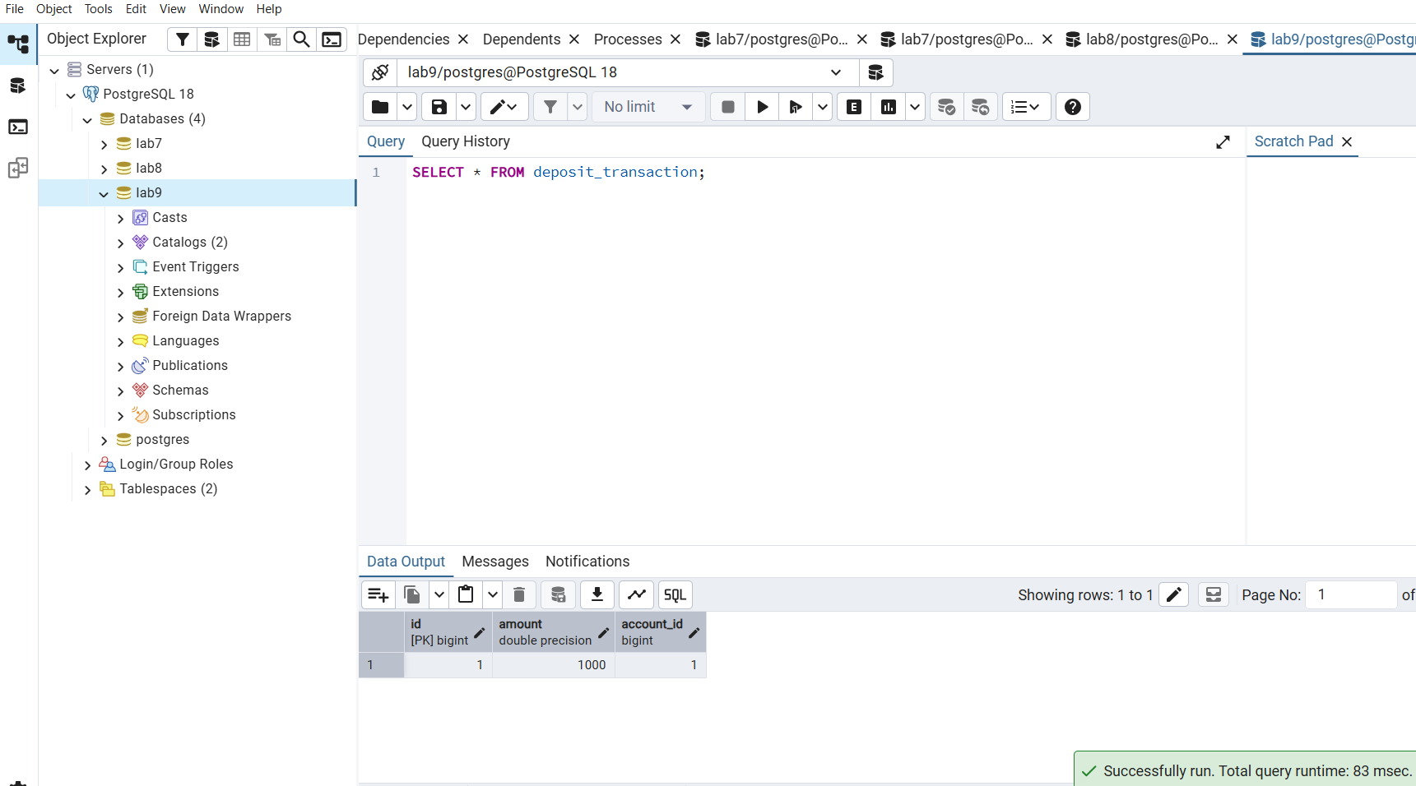
อธิบาย:
หลังเพิ่มโค้ด throw new RuntimeException("Test Rollback") ต่อท้ายเมธอด deposit() แล้วยิงคำขอฝากเงินซ้ำ ระบบตอบกลับ Status 500 Internal Server Error ตามคาด เมื่อตรวจสอบข้อมูลอีกครั้งพบว่า balance ยังคงเป็น 1000.0 เท่าเดิม และตาราง deposit_transaction ก็ยังมีแค่ 1 แถวเหมือนก่อนทดลอง แสดงว่า @Transactional ทำงานถูกต้อง คือย้อนกลับ (ROLLBACK) การเปลี่ยนแปลงข้อมูลทั้งหมดเมื่อเกิดข้อผิดพลาดระหว่างการทำงาน แม้โค้ดจะสั่ง save() ไปแล้วทั้งสองคำสั่งก่อนเกิด error ก็ตาม

6. เปรียบเทียบมี @Transactional กับไม่มี @Transactional
กรณีมี @Transactional

กรณีไม่มี @Transactional
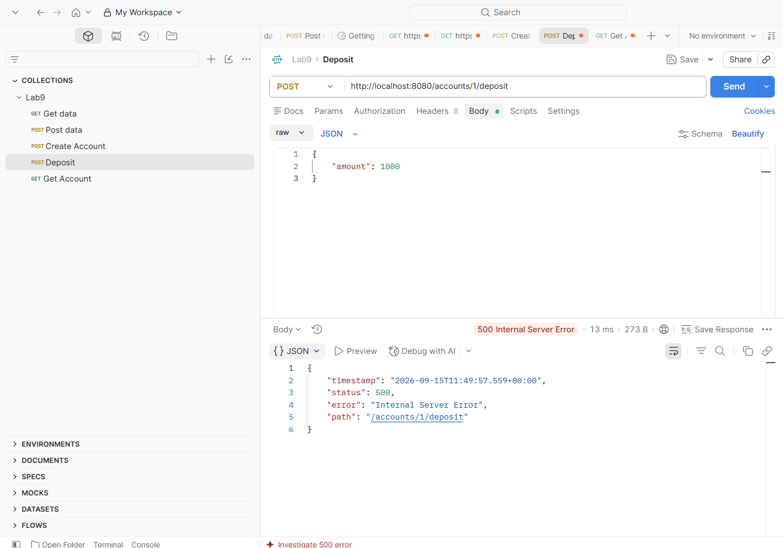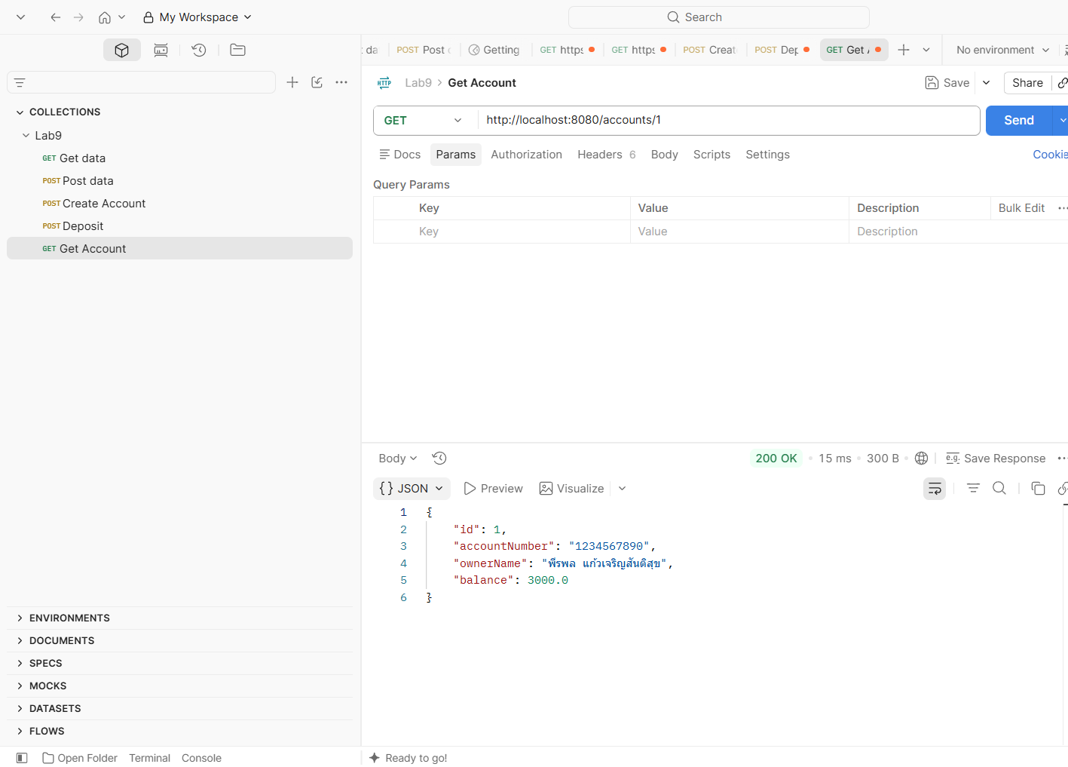
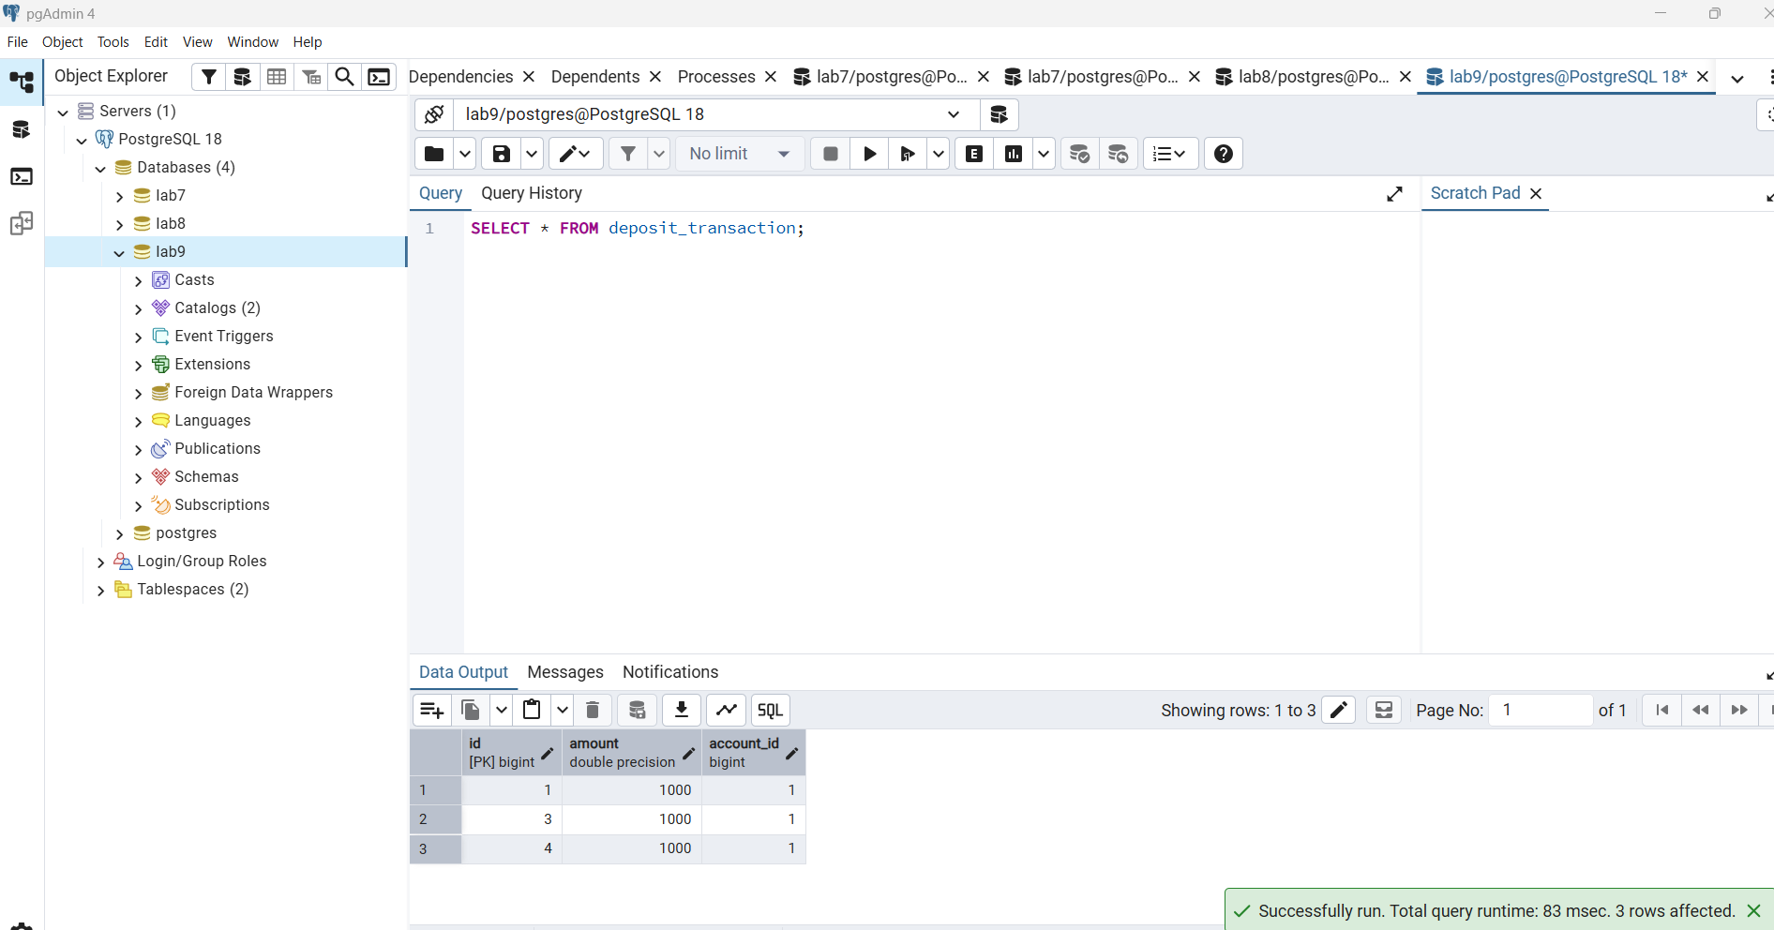
อธิบาย:
ตอนที่ยังมี @Transactional การฝากเงินที่ล้มเหลวจะถูก ROLLBACK ข้อมูลกลับเป็นสภาพเดิมเสมอ balance และตารางประวัติไม่เปลี่ยนแปลง แต่หลังจากลบ @Transactional ออกแล้วทดลองฝากเงินซ้ำ 2 ครั้งโดยที่ยังมี error เกิดขึ้นทุกครั้ง (Status 500 เหมือนเดิม) พบว่า balance กลับเพิ่มขึ้นเป็น 3000.0 และตาราง deposit_transaction มีแถวเพิ่มขึ้นเป็น 3 แถว ทั้งที่คำขอทุกครั้งจบด้วย error แสดงให้เห็นว่าเมื่อไม่มี @Transactional คำสั่ง save() แต่ละคำสั่งจะถูกบันทึกลงฐานข้อมูลทันทีแยกจากกัน ไม่มีการย้อนกลับแม้จะเกิดข้อผิดพลาดในภายหลัง ทำให้ข้อมูลในระบบไม่สอดคล้องกับความเป็นจริง ต่างจากตอนที่มี @Transactional อย่างชัดเจน

7. ตอบคำถามท้าย Lab ทั้ง 6 ข้อ
1. @Transactional มีหน้าที่อะไร?
กำหนดขอบเขตของ Transaction ให้ทุกคำสั่งในเมธอดนั้นถูกมองเป็นหน่วยเดียวกัน ถ้าทุกคำสั่งทำงานสำเร็จจะ COMMIT ข้อมูลทั้งหมด แต่ถ้ามีข้อผิดพลาดเกิดขึ้นระหว่างทางจะ ROLLBACK การเปลี่ยนแปลงทั้งหมดกลับไปเหมือนไม่เคยทำอะไรเลย
2. เพราะเหตุใดการฝากเงินจึงควรใช้ Transaction?
เพราะการฝากเงิน 1 ครั้งมีการเปลี่ยนแปลงข้อมูล 2 จุดพร้อมกัน คือ การเพิ่มยอดเงินใน Account และการบันทึกประวัติการฝากใน DepositTransaction ถ้าทำสำเร็จเพียงบางส่วน เช่น เพิ่มยอดเงินแล้วแต่บันทึกประวัติไม่สำเร็จ จะทำให้ข้อมูลในฐานข้อมูลไม่สอดคล้องกัน การใช้ Transaction ช่วยรับประกันว่าทั้งสองขั้นตอนจะสำเร็จไปด้วยกันหรือไม่สำเร็จเลยทั้งคู่
3. COMMIT และ ROLLBACK ต่างกันอย่างไร?
COMMIT คือการยืนยันบันทึกการเปลี่ยนแปลงข้อมูลทั้งหมดที่เกิดขึ้นใน Transaction นั้นลงฐานข้อมูลอย่างถาวร เมื่อทุกคำสั่งทำงานสำเร็จ ส่วน ROLLBACK คือการยกเลิกและย้อนข้อมูลทั้งหมดกลับไปสู่สภาพก่อนเริ่ม Transaction เมื่อมีข้อผิดพลาดเกิดขึ้นระหว่างการทำงาน
4. Account และ DepositTransaction มีความสัมพันธ์แบบใด?
มีความสัมพันธ์แบบ One-to-Many คือ 1 Account สามารถมี DepositTransaction ได้หลายรายการ โดยฝั่ง DepositTransaction จะเก็บความสัมพันธ์แบบ Many-to-One ผ่านฟิลด์ที่อ้างอิงถึง Account ด้วย Foreign Key ชื่อ account_id ส่วนฝั่ง Account จะไม่มีฟิลด์เก็บลิสต์ของ DepositTransaction เพื่อป้องกันปัญหาการวนอ่านข้อมูลไม่รู้จบตอนแปลงเป็น JSON
5. เมื่อเกิด Error ขณะใช้ @Transactional ข้อมูลใน Database เปลี่ยนแปลงอย่างไร?
ข้อมูลจะไม่ถูกบันทึกลงฐานข้อมูลเลยแม้แต่ส่วนที่โค้ดสั่ง save() ไปแล้วก่อนเกิด error เพราะระบบจะ ROLLBACK การเปลี่ยนแปลงทั้งหมดกลับไปเป็นสภาพเดิมก่อนเริ่ม Transaction ทำให้ยอดเงินและประวัติการฝากไม่มีการเปลี่ยนแปลงใด ๆ ปรากฏในฐานข้อมูล
6. จากการทดลอง เมื่อลบ @Transactional ออก ผลลัพธ์แตกต่างจากเดิมอย่างไร?
เมื่อไม่มี @Transactional คำสั่ง save() แต่ละคำสั่งจะถูก commit ลงฐานข้อมูลทันทีทีละคำสั่งแยกจากกัน เมื่อเกิด error ขึ้นภายหลัง ข้อมูลที่บันทึกไปแล้วก่อนหน้านั้น (เช่น ยอดเงินที่เพิ่มไปแล้ว หรือประวัติการฝากที่บันทึกไปแล้ว) จะยังคงอยู่ในฐานข้อมูล ไม่ถูกย้อนกลับ ทำให้ข้อมูลไม่สอดคล้องกัน ต่างจากตอนมี @Transactional ที่ข้อมูลทั้งหมดจะถูกย้อนกลับเป็นสภาพเดิม

